Fecha | Actividad
Jueves  13 | 1 p.m. Reunión con el Sr. Hector Tamayo del Hospital La Joya en las instalaciones del Hospital, acercamiento de interés de afiliación y la firma de un Convenio donde exista beneficios para todos los socios AMATUR.
Del 17 al 19 | Se viajó a Puerto Vallarta para constituir la Filial de AMATUR, con el liderazgo del Lic. Ernesto Covarrubias, como Vicepresidente.  18/04 10 am. Reunión de trabajo con los nuevos socios de AMATUR Vallarta  18/04 11:30 am. Conferencia de Prensa presentación de la Constitución de AMATUR Puerto Vallarta.  18/04 2:30 pm. Comida socios AMATUR Vallarta  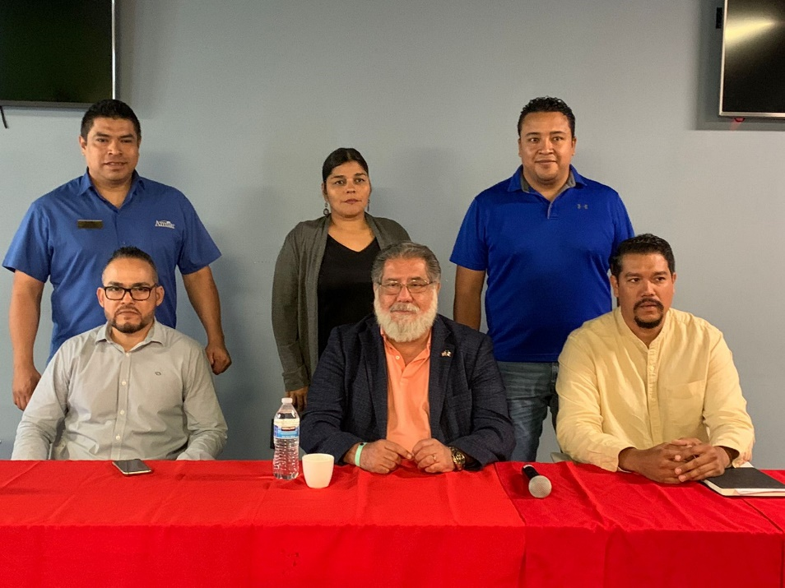

Fecha | Actividad
Viernes  21 | Se llevó a cabo la Constitución la Filial de AMATUR Cozumel, con el liderazgo de Ivonne Opalin, como Vicepresidenta  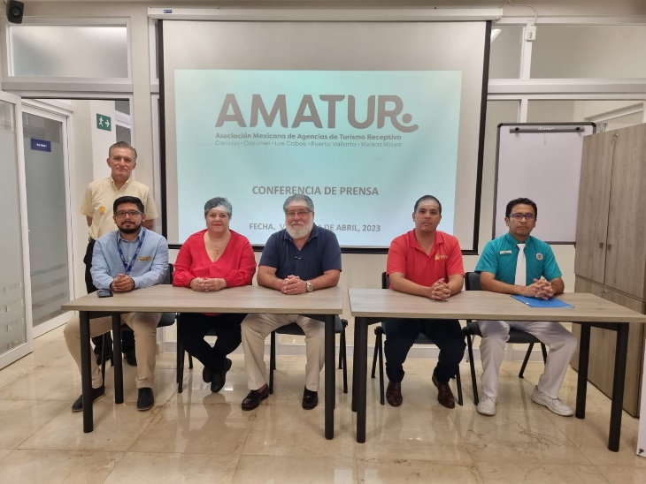  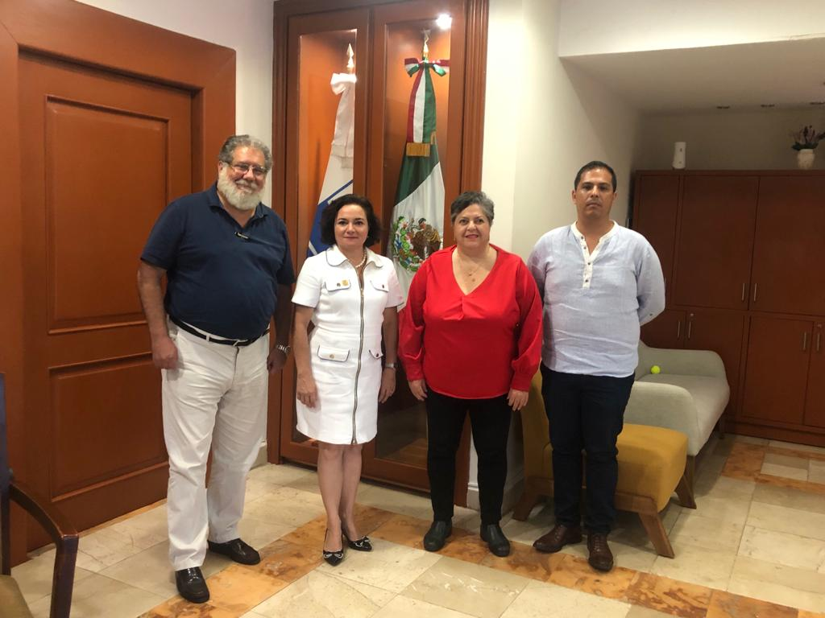  Reunión con la Presidenta Municipal de Cozumel la Lic. Juanita O. Alonso Marrufo.

Fecha | Actividad
Lunes  24 | Se asistió a la invitación de Kolumbus Tours a la Carabela Histórica "La Pinta", acercamiento para afiliación.
Jueves  27 | 12 p.m. Se llevó a cabo una reunión de acercamiento con el Hotel Book 21, interés por afiliarse a AMATUR.  1 pm. Reunión con el Sr. Cravioto  Comida con Ramon Rossello, Presidente de la Asociación de Hoteles de Costa Mujeres.

14/04 se compartió se compartió el Contenido del INFORME DE ACTIVIDADES OCTUBRE, NOVIEMBRE Y DICIEMBRE 2022 del CPTQ, mismo que se mandó en el siguiente link:
https://www.amavqroo.mx/promocion-institucional

